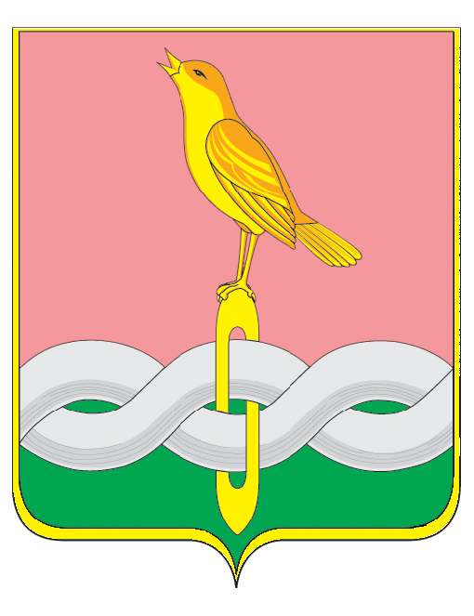
СОВЕТ НАРОДНЫХ ДЕПУТАТОВ
СОБИНСКОГО МУНИЦИПАЛЬНОГО ОКРУГА
ВЛАДИМИРСКОЙ ОБЛАСТИ

Р Е Ш Е Н И Е

18.03.2026 № 12/3

Об отчете главы округа о результатах своей
деятельности и деятельности администрации
Собинского муниципального округа за 2025 год

Заслушав отчет главы округа А.В. Разова о результатах своей деятельности и деятельности администрации Собинского муниципального округа за 2025 год, в соответствии с Федеральным законом РФ от 06.10.2003 года № 131 – ФЗ «Об общих принципах организации местного самоуправления в Российской Федерации», руководствуясь статьей 28 Устава Собинского муниципального округа Владимирской области, Совет народных депутатов р е ш и л:

1. Отчет главы округа о результатах своей деятельности и деятельности администрации Собинского муниципального округа за 2025 год принять к сведению согласно приложению.

2. Результаты деятельности главы округа А.В. Разова и администрации Собинского муниципального округа за 2025 год признать удовлетворительными.

3. Настоящее решение вступает в силу со дня его принятия и подлежит официальному опубликованию.

Председатель Совета
народных депутатов округа И.Б. Тишкина

